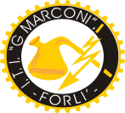
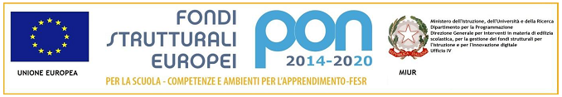
ISTITUTO TECNICO TECNOLOGICO STATALE
“ GUGLIELMO MARCONI ” –
PEC fotf03000d@pec.istruzione.it PEO fotf03000d@istruzione.it SITO WEB www.ittmarconiforli.it
CODICE FISCALE 80009470404 – CODICE MECCANOGRAFICO FOTF03000D
CODICE UNIVOCO PER FATTURAZIONE ELETTRONICA PA : UF3RZS

COMUNICAZIONE N. 279

Forlì, 15/01/2019

A TUTTI GLI STUDENTI
Residenti nei Comuni della Provincia di Ravenna

ALBO DEL SITO WEB

Oggetto: BORSE DI STUDIO A.S. 2018/2019 – PROVINCIA DI RAVENNA

In merito all’ oggetto, si comunica che, il termine di presentazione delle domande decorre dal 15/01/2019 alle ore 18.00 del 26/02/2019, e che tali domande vanno compilate e inviate solo ed esclusivamente on-line attraverso la procedura informatizzata accessibile al seguente indirizzo internet: https://scuola.er-go.it, ove è possibile scaricare anche la GUIDA per l’utilizzo applicativo.

Si allega alla presente il bando relativo all’oggetto, contenente tutte le modalità, indicazioni ed istruzioni relative alla compilazione ed invio delle suddette domande.

IL DIRIGENTE SCOLASTICO
Iris Tognon

Firma autografa sostituita a mezzo stampa ai sensi
Dell’ art. 3 comma 2 del D.L.vo 39/33

All.: Bando Provincia di Ravenna ns prot. n. 261/B10 del 15/01/2019

Responsabile del procedimento: D.S. Iris Tognon
Referente per l’istruttoria Ufficio Didattica: A.A. Daniela Nanni

